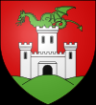LJUBLJANA

ZGODOVINA
Rimska naselbina Emona je nastala leta 15. Prve srednjeveške omembe Ljubljane segajo v čas okoli leta 1020, z današnjim imenom pa v leto 1144 z imenom (Laibach) in 1146 (Luwigana). Po najnovejših najdbah pa je prva omemba Ljubljane v pisnem viru datirana med 1112 in 1125. Po letu 1220, ko Ljubljana dobi mestne pravice, sčasoma prevzame primat Kranju in Kamniku ter postane glavno mesto dežele Kranjske, nakar v letu 1335 pride pod Habsburžane in 1461 postane sedež škofije. Habsburška vladavina je bila prekinjena le med letoma 1809 in 1813, ko je bila Ljubljana glavno mesto francoskih Ilirskih provinc. Leta 1821 je mesto gostilo ljubljanski kongres.
Ljubljano so večkrat prizadeli potresi. Po potresu 1511 je bila ponovno zgrajena v renesančnem slogu, po katastrofalnem potresu v 1895 pa v neoklasicističnem in secesijskem slogu. Med obema vojnama je številne pomembne zgradbe, ulične regulacije in ureditve načrtoval znameniti arhitekt, Ljubljančan Jože Plečnik.
V letu 1693 je bila ustanovljena Academia operosorum Labacensis, ki ji je sledila Academia philharmonicorum leta 1701. Ljubljana je dobila univerzo leta 1919, Slovensko akademijo znanosti in umetnosti pa leta 1937.

NEKATERE ZNAMENITOSTI

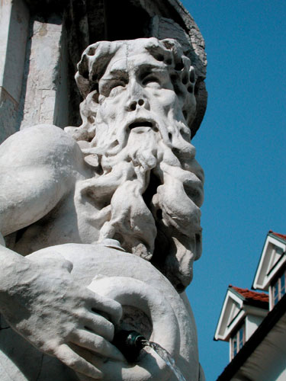Ljubljani se je posrečilo ohraniti sledove vseh obdobij bogate zgodovine; zapuščino rimske Emone, nekdanje mestno jedro z renesančnimi, baročnimi in secesijskimi pročelji, okrašenimi portali, romantičnimi mostovi, ki krasijo reko Ljubljanico, vegastimi strehami in s parkom, ki sega globoko v naročje mesta.
Tu so se srečevale kulture vzhoda in zahoda, a tudi umetnostna pojmovanja Italije z estetiko kiparjev srednjeevropskih katedral. Mestu daje današnjo podobo deloma italijanski barok, deloma pa dobrih dvesto let mlajša secesija, ki se odraža v slogu številnih zgradb, postavljenih takoj po potresu leta 1895.

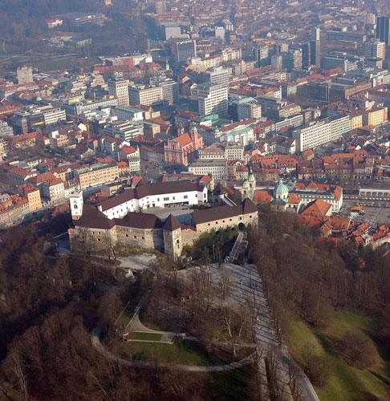V Ljubljani se staro ljubeznivo prepleta z novim in zdi se, da jo je zgodovina vseh petih tisočletij, kolikor je minilo od takrat, ko je bila na njenem mestu postavljena prva naselbina, pripravljala za to, da postane državna prestolnica.

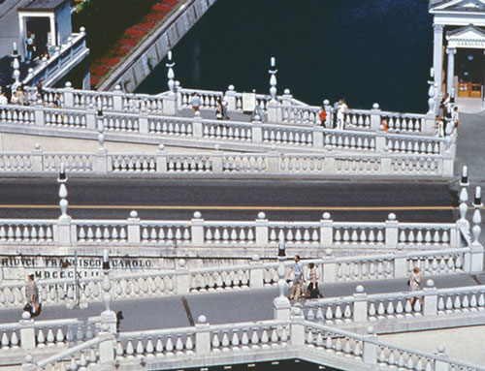Sodobni Ljubljani je v prvi polovici 20. stoletja vtisnil močan osebni arhitektonski pečat Ljubljančan, veliki evropski arhitekt Jože Plečnik. Mestno podobo so dopolnili njegovi, tudi na modernejše tokove prisegajoči učenci ter stvaritve "novega vala" priznanih mladih arhitektov. Vsi različni obrazi Ljubljane se na samosvoj način združujejo v eno samo podobo.

LJUBLJANA DANES
Prebivalci, pa tudi številni obiskovalci pravijo, da je Ljubljana, ki šteje okrog 276.000 prebivalcev, mesto po meri človeka. Kljub temu, da se uvršča med srednje velika evropska mesta, ohranja prijaznost manjšega kraja, hkrati pa premore vse, kar imajo velike prestolnice. Ljubljana je mesto kulture, dom številnih gledališč, muzejev in galerij, ponaša pa se tudi z eno najstarejših filharmonij na svetu. V slovenski prestolnici se vsako leto zvrsti več kot 10.000 kulturnih prireditev.
Prvi vtis, ki ga obiskovalec običajno dobi o Ljubljani je, da je to izredno mlado mesto, saj mu poseben utrip daje več kot 50.000 visokošolskih študentov. V Ljubljano danes zahajajo znanstveniki zaradi njene univerze ter inštitutov z mednarodnim slovesom, svetovno znani umetniki zaradi živahnega ustvarjalnega duha, gospodarstveniki zaradi številnih poslovnih srečanj in sejmov ter mednarodni strokovnjaki zaradi kongresov. Zaradi svoje geografske lege pa je prestolnica tudi odlično izhodišče za odkrivanje izjemno raznolikih obrazov in lepot Slovenije.

